Дисциплина: Иностранный язык
Дата: 25.10.2021года
Специальность: 36.02.01
Курс 2, группа 21В
Преподаватель Серёдкина И.А.
Урок № 27-28
Тема: Простое прошедшее время, употребление, вопросы.
Изучить употребление и образование простого прошедшего времени (Past Simple). Выполнить упражнение. Выучить слова по теме «Мой выходной», перевести текст «My Day Off».
Выслать на электронную почту преподавателя: seredkina.i.1970@gmail.com
Для изучения данного грамматического времени пройдите по ссылке
https://yandex.ru/video/preview/?text=past%20simple%20видеоурок&path=wizard&parent-reqid=1635006286054981-7290980095106325093-vla1-0471-vla-l7-balancer-8080-BAL-4258&wiz_type=vital&filmId=12559298499000838171 и посмотрите видеоурок «Past Simple». Если нет возможности посмотреть видеоурок, прочитайте грамматический материал.
Время Past Simple используется для обозначения действия, которое произошло в определенное время в прошлом и время совершения которого уже истекло. Для уточнения момента совершения действия в прошлом при использовании времени Past Simple обычно используются такие слова, как five days ago (пять дней назад), last year (в прошлом году), last week (на прошлой недели), yesterday (вчера), in 1980 (в 1980 году) и т.п.

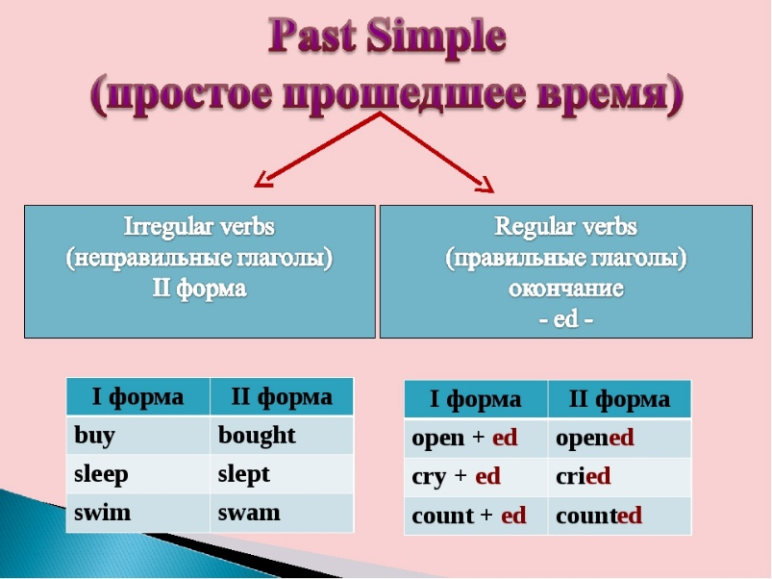
Образование Past Simple
Утвердительная форма образуется с помощью II-ой формы глагола, если это неправильный глагол, или с помощью глагола с окончанием -ed :
Не забывайте, что неправильные глаголы нужно учить.

Вопросительная форма образуется с помощью вспомогательного глагола did и первой формы глагола, т.е. без изменений.
Did I play? | Did we play?
Did you play? | Did you play?
Did he / she / it play? | Did they play?
Отрицательная форма образуется с помощью вспомогательного глагола did и первой формы глагола, т.е. без изменений.
I did not play | We did not play
You did not play | You did not play
He / she / it did not play | They did not play
Выполните следующие упражнения:
- Напишите 2-ую форму следующих неправильных глаголов:
run, know, have, see, bye.
- Напишите 2-ую форму следующих правильных глаголов:
cook, jump, want, like, ski.
- Поставьте сказуемые предложений в Past Simple Tense:
- I (to live) in Moscow last year.
- We (to decorate) a Christmas tree and (to buy) many gifts.
- They (to go) to school yesterday.
- … you (to play) football yesterday? – Yes, … .
- … your parents (to invite) your friends? – Yes, … .
- I (not to watch) TV yesterday.
Прочитайте и переведите текст
“My Day Off”
I go to college six days a week, so I have one day off – Sunday (I'm not lucky, because some other students have two days off). During the week I am very busy, so I like to have a rest on weekend.
I am not an early riser, so on Sunday I try to sleep well and never get up before 9 o'clock. I enjoy staying in bed, when I don't have to hurry anywhere. We have late breakfast at 10 and watch TV. Usually we have something tasty: meat salad, fried potatoes, chicken, cake or pie. If the weather is fine, I usually do not stay at home, I and my dog go for a walk. We often go to the park and play there. If the weather is rainy and gloomy, I stay at home and watch TV, listen to the music, read books. After dinner we go visit our grandparents or relatives, or just simply take a nap. Sometimes when my friends call me we go roller-skating near the Opera theatre. I like roller-skating very much, I think it is a lot of fun. In the evenings I like to watch video and music programs. There is a big armchair in my room right beside the lamp with a blue shade. If it is cold I like to sit there with cup of coffee and read. Sometimes I do something special on weekends: go to an art exhibition, to the theatre, to the concert. I always go to bed late on Sundays, and Monday morning is the nastiest thing through all the week. I like weekends very much, because I can rest and gain some energy for the next week.

